Заняття № 5

Завдання заняття:
- Розвиток фізичних якостей в домашніх умовах.
- Зміцнення м’язів грудей, сідниць та черевного преса.

3. Підтримка здорового способу життя для запобігання захворювань під час карантину.
Для проведення заняття необхідно мати:
1. Спортивну форму: шорти, футболку, кросівки.
2. Килимок для заняття фітнесом, баклажку з водою, бутилі з водою (вагу та розмір за власним вподобанням)

Розтягування (10 хвилин):
Заняття завжди починати з розминки (розігрів усіх основних суглобів та м’язів).
Нахили і повороти голови, обертання плечима, ліктями і зап'ястями, нахили корпусу в сторони і вперед, обертання тазом, винос стегна в сторону, обертання колінами і стопами.

Основні вправи для тренування (30 хвилин):
Усі вправи виконуємо одна за одною з перервою одна хвилина. Кожну повторюємо по 10-15 разів. Протягом заняття потрібно зробити мінімум
три-чотири таких кола. Між колами перепочиваємо протягом дві хвилини.

Вправа №1 – Випади вперед
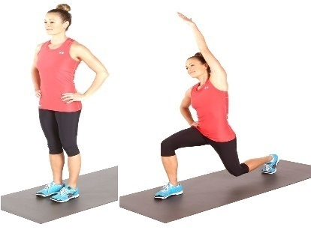
Вихідне положення стоячи на позицію.
- Виконуємо випад правою ногою вперед, права нога має бути опорна,

ліва - на носочках. Опускайтесь, поки праве стегно не буде паралельним до підлоги.
- Відштовхніться правою ногою, щоб повернутися в початкове положення.

Зробіть 10 – 15 повторів, поміняйте ногу.

Вправа №2 – Сідничний міст

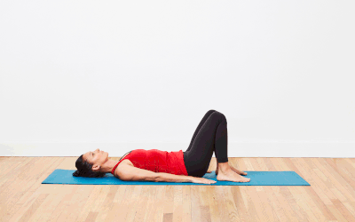
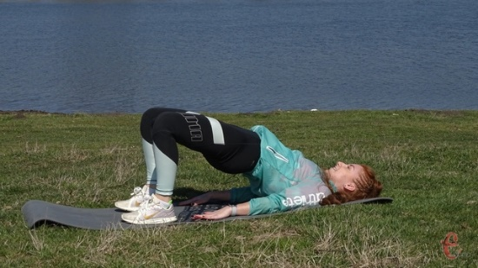

- Вихідне положення лежачи на спині, руки вздовж тулуба.
- Піднімаємо сідниці верх і затискаємо їх, видих.
- Після цього повільно опускаємося на підлогу, вдих.
- Повторити 20 – 25 разів.

Вправа №3 – Присідання на стілець

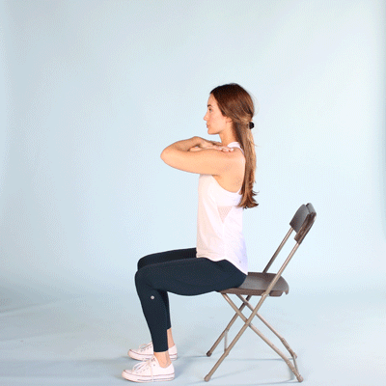
- Вихідне положення стоячи перед стільцем, ноги на рівні плечей, носочки дивляться злегка в боки.
- Виконуємо присідання, згинаючи коліна, опускаючись, поки сідниці не торкнуться крісла, руки можна виставляти вперед перед собою.
- Відштовхніться п’ятками та поверніться на початкову позицію.
- Повторити 20 – 25 разів.

